Jade Hochschule Oldenburg

Fachbereich Bauwesen Geoinformation Gesundheitstechnologie



Leitfaden für die Zitation und das Anfertigen von wissenschaftlichen Arbeiten

Prof. Dr. Frank Schüssler

Studienort: Oldenburg

Raum: ZSG 206

Telefon: +49 441 7708- 3334

Mail: frank.schüssler@jade-hs.de

Version 1.0

Oldenburg, den 13.03.2017

**Inhaltsverzeichnis**

Abbildungsverzeichnis III

Tabellenverzeichnis III

1. Einführung 1

2. Formaler Aufbau 2

2.1 Reihenfolge und Gestaltung der schriftlichen Teile 2

2.1.1 Das Deckblatt 3

2.1.2 Das Inhaltsverzeichnis 5

2.1.3 Abbildungs-, Tabellen- und Abkürzungsverzeichnis 6

2.1.4 Der Text der Arbeit 6

2.1.5 Eidesstattliche Erklärung 7

2.2 Zitieren im Text: Der Kurzbeleg 7

2.3 Anfertigen eines Literaturverzeichnisses 8

2.3.1 Monographie 9

2.3.2 Sammelband 9

2.3.3 Zeitschriftenaufsatz 9

2.3.4 Internetquellen 9

3. Sonstige nützliche Hinweise 10

Literaturverzeichnis 11

# Abbildungsverzeichnis

Abbildung 1: Bestandteile einer wissenschaftlichen Arbeit 2

Abbildung 2: Beispiel-Deckblatt 4

Abbildung 3: Muster für ein Inhaltsverzeichnis 5

Abbildung 4: Eidesstattliche Erklärung 7

# Tabellenverzeichnis

Tabelle 1: Reihenfolge der schriftlichen Bestandteile einer wissenschaftlichen Arbeit 2

Tabelle 2: Inhalte eines Deckblattes 2

# 1. Einführung

Warum sollte man peinlichst genau auf die korrekte Zitierweise und Quellenangabe achten? Warum wird auf Formalitäten bei Hausarbeiten und Abschlussarbeiten von den Dozentinnen und Dozenten ein so großer Wert gelegt?

Die Beantwortung der beiden zentralen Fragen ist einfach. Durch das Zitieren im Text und die Angaben im Literaturverzeichnis wird durch die Studierenden dargelegt, welche Teile der Arbeit auf einer möglichst umfassenden Literaturrecherche beruhen und welche Teile der eigenen Gedankenwelt entspringen.

Zu allen denkbaren Themen haben sich bereits Wissenschaftlerinnen und Wissenschaftler ihre Gedanken gemacht und dazu Artikel in Zeitschriften, Sammelbänden oder ganze Bücher verfasst. Bevor man sich mit einer Thematik beschäftigt, sollte man möglichst alle relevanten Quellen gelesen, verstanden und strukturiert haben. Erst dann setzt die eigene Arbeit an, um den Stand der Erkenntnis ein kleines Stückchen weiter zu bringen, um Thesen zu widerlegen oder Anwendungsbeispiele zu konstruieren. Die benutzten Quellen (Bücher, Zeitschriften, Internet) sollten sehr sorgfältig im Text zitiert werden; alle zitierten Quellen müssen dann im Literaturverzeichnis aufgeführt werden.

Übrigens kann nicht nur eine Dissertation, sondern auch eine Haus- oder Abschlussarbeit als Täuschungsversuch gewertet werden, falls nicht richtig zitiert wurde oder Textpassagen nicht als Fremdleistung gekennzeichnet wurden. Die prominenten Beispiele bei deutschen Politikerinnen und Politikern sind hoffentlich bekannt und dienen als abschreckende Beispiele.

Dozentinnen und Dozenten legen großen Wert auf die formale Richtigkeit von Haus- und Examensarbeiten, da erst auf dieser Grundlage eine gute Arbeit entstehen kann. Der erste Eindruck einer Arbeit mit vielen Rechtschreibfehlern, wahlloser Kommasetzung, unvollständiger Zitierweise und unpassender Formatierung kann kaum durch inhaltliche Brillanz aufgewertet werden. Im Gegensatz dazu lässt eine formal perfekte Arbeit in der Regel auch auf eine inhaltlich gute Qualität schließen. Sorgfältige formale Arbeit zahlt sich nicht nur an der Hochschule, sondern auch im Berufsleben aus, wenn Reports, Memos oder ähnliche Dokumente verfasst werden müssen.

Vorweg noch eine Bemerkung: Es gibt viele unterschiedliche Zitationsstile. Juristen zitieren anders als Ökonomen, Mediziner oder Physiker. Bei der nachfolgenden Darstellung werden die Vorgaben des Verbandes der Geographen an deutschen Hochschulen (VGDH) verwendet. Bitte verwenden Sie bei Seminar- oder Abschlussarbeiten in meinen Fächern diesen Zitationsstil.

Falls Sie in einem anderen Fach bei einer anderen Kollegin oder einem Kollegen schreiben möchten, fragen nach, welcher Zitationsstil anzuwenden ist. In der Regel reicht die Kenntnis eines Stils aus, um das Prinzip des Zitierens zu verstehen. Allerdings muss sich ggf. angepasst werden. So hat fast jede wissenschaftliche Zeitschrift einen eigenen Zitationsstil, mit dem man sich vor einer Veröffentlichung beschäftigen muss. Eine gewisse Flexibilität ist in dieser Hinsicht unabkömmlich.

# 2. Formaler Aufbau

Der formale Aufbau einer Arbeit erleichtert dem Leser nicht nur das Verständnis der Themenstellung, sondern spiegelt auch die inhaltlich Güter wider.

## 2.1 Reihenfolge und Gestaltung der schriftlichen Teile

Die nachfolgende Tabelle zeigt die Bestandteile und die Reihenfolge einer wissenschaftlichen Arbeit. Die Bestandteile müssen in einer wissenschaftlichen Arbeit vorhanden sein, sofern sie nicht als optional (fallweise) gekennzeichnet sind.

|  |  |  |
| --- | --- | --- |
| Bestandteil | Obligatorisch | Optional (fallweise) |
| Deckblatt | X |  |
| Inhaltsverzeichnis | X |  |
| Abbildungsverzeichnis |  | X |
| Tabellenverzeichnis |  | X |
| Abkürzungsverzeichnis |  | X |
| Symbolverzeichnis |  | X |
| Formelverzeichnis |  | X |
| Kerntext der Arbeit | X |  |
| Anhang |  | X |
| Glossar |  | X |
| Literaturverzeichnis | X |  |
| Stichwortverzeichnis |  | X |
| Eidesstattliche Erklärung | X |  |
| Anlagen |  | X |

Tabelle 1: Reihenfolge der schriftlichen Bestandteile einer wissenschaftlichen Arbeit (Quelle: eigene)

Nachfolgend werden die einzelnen Punkte der Tabelle näher beschrieben. Zuvor jedoch noch eine weitere Abbildung, die noch einen anderen Schwerpunkt bei der Gestaltung des schriftlichen Teils einer wissenschaftlichen Ausarbeitung setzt.

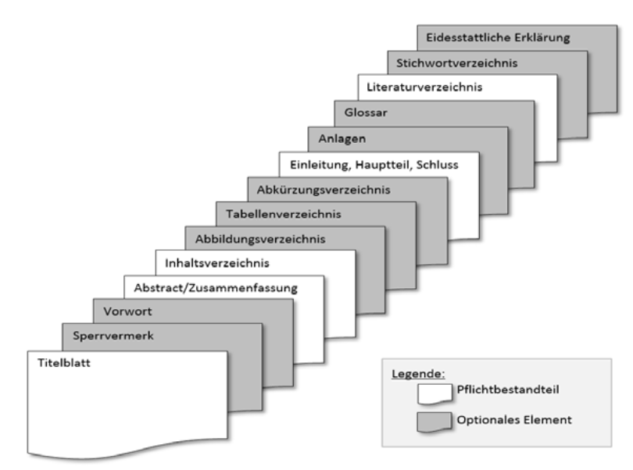

Abbildung 1: Bestandteile einer wissenschaftlichen Arbeit (Heesen 2014: 45)

### 2.1.1 Das Deckblatt

Das Deckblatt kann als Visitenkarte der Arbeit angesehen werden und sollte dementsprechend sorgsam gestaltet werden. Es müssen folgende Angaben auf dem Deckblatt vermerkt sein.

|  |  |  |
| --- | --- | --- |
| Angaben auf dem Deckblatt | Obligatorisch | Optional (fallweise) |
| Name der Fachhochschule | X |  |
| Art der Arbeit | X |  |
| Studiengang | X |  |
| Thema der Arbeit | X |  |
| Verfasser der Arbeit mit Adresse, Telefonnummer, Mobiltelefonnummer, E-Mail und Matrikelnummer | X |  |
| Studiensemester des Verfassers | X |  |
| Abgabetermin | X |  |
| Erstprüfer unter Angabe der Kontaktdaten | X |  |
| Zweitprüfer oder externer Betreuer unter Angabe der Kontaktdaten |  | X |

Tabelle 2: Inhalte eines Deckblattes

Das nachfolgende Deckblatt kann als gelungenes Beispiel angesehen werden.

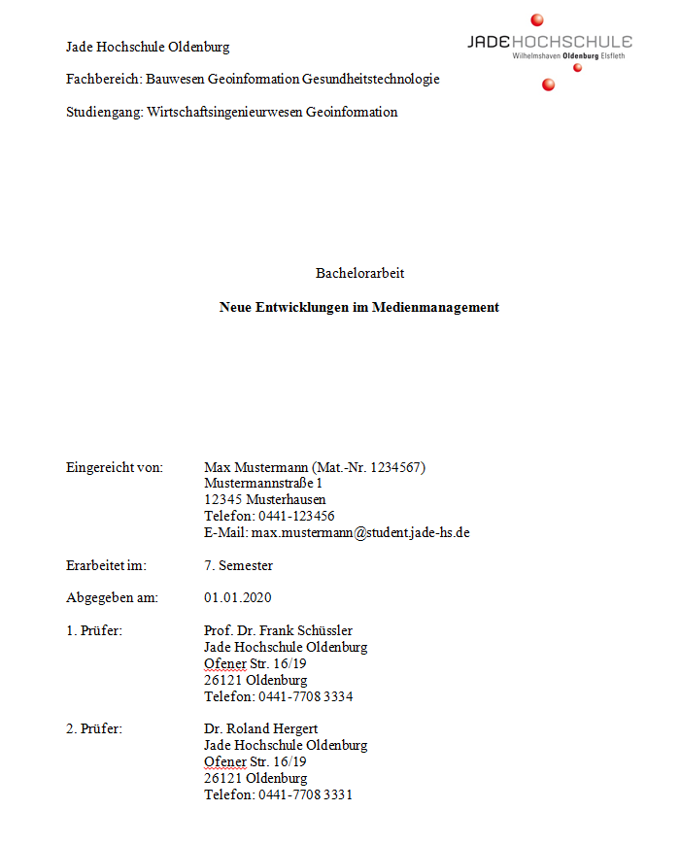

Abbildung 2: Beispiel-Deckblatt (Quelle: eigene)

### 2.1.2 Das Inhaltsverzeichnis

Bitte erstellen Sie das Inhaltsverzeichnis nach folgendem Muster (Abb. 2). Bitte beachten Sie, dass niemals ein einzelnes Unterkapitel bestehen kann, also nicht ein Kapitel 2.1 existieren kann, wenn es kein Kapitel 2.2 gibt! In Textverarbeitungsprogrammen wird Ihnen die Erstellung eines Inhaltsverzeichnisses erleichtert, bitte sehen Sie sich die jeweiligen Einträge in der Programmhilfe an.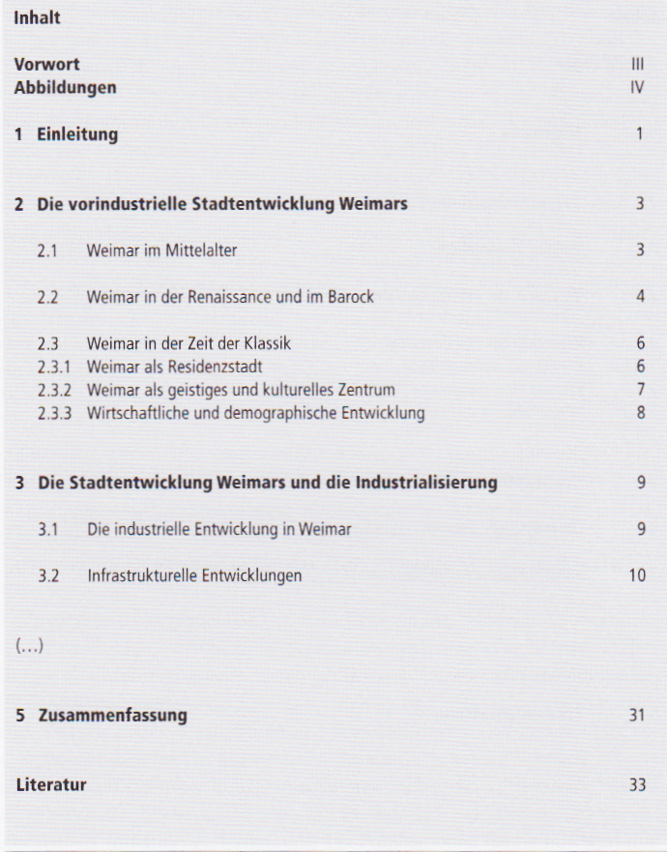

Abbildung 3: Muster für ein Inhaltsverzeichnis (Baade et al. 2005: 128)

### 2.1.3 Abbildungs-, Tabellen- und Abkürzungsverzeichnis

Nach dem Inhaltsverzeichnis folgen die Verzeichnisse der Tabellen, Abbildungen und ggf. der Abkürzungen. Dabei werden die Abbildungsunterschriften oder Tabellenüberschriften (macht man so!) gekürzt wiedergegeben, Quellen etc. werden nicht genannt. Die Tabellen und Abbildungen werden in der Arbeit (natürlich getrennt voneinander) durchnummeriert.

Alternativ zu einem Abbildungs- und Tabellenverzeichnis kann ein Darstellungsverzeichnis angelegt werden. Dies beinhaltet alle Tabellen, Schaubilder, Diagramme usw. einheitlich unter der Bezeichnung „Darstellung“ und wird im gesamten Text fortlaufend nummeriert.

### 2.1.4 Der Text der Arbeit

Der Kerntext der Arbeit sollte aufgrund der besseren Lesbarkeit, neben der stilistischen Sorgfalt, klar und übersichtlich gegliedert sein. Um dies zu gewährleisten, müssen folgende Punkte berücksichtigt werden.

1. Papierformat DIN A4
2. Die Seitennummerierung erfolgt fortlaufend mit arabischen Ziffern.
3. Seitenränder: - Rand links: 3 cm

- Rand rechts: 2 cm

- Rand oben: 2,5 cm

- Rand unten: 2,5 cm

1. Blocksatz
2. Für den Text muss eine Schriftart mit Serifen und Schriftgröße 11 pt. verwendet werden.
3. Für Überschriften muss eine Schriftart ohne Serifen und Schriftgröße 11 pt. Verwendet werden.
4. Vor und nach Absätzen soll ein Abstand von 6 pt. definiert werden.
5. Zeilenabstand von 1,5 Zeilen
6. Durchgängiger Text ohne halbleere Seiten.
7. Die Arbeit ist durchgehend nach der neuen Rechtschreibung anzufertigen.
8. Zahlen sind im Text einschließlich zwölf auszuschreiben. Dies gilt nicht für Zahlen der Gliederung, der Seitenzählung oder mathematische Formeln.
9. Abbildungen, Tabellen, Diagramme etc. sind mit einem kennzeichnenden Untertitel zu beschriften, fortlaufend zu nummerieren und inhaltlich im Text zu erläutern und zu kommentieren. Eine Abbildung etc., die nicht im Text erläutert wird, ist überflüssig und dient nicht dem Verständnis.
10. Hinter Satzzeichen, vor und hinter einem Ausdruck in Klammern ist jeweils ein Leerzeichen zu setzen.

### 2.1.5 Eidesstattliche Erklärung

Pflichtbestandteil jeder Haus- und Abschlussarbeit ist die Erklärung gemäß § 21 (5), Teil A der Prüfungsordnung für die Bachelorstudiengänge an der Jade Hochschule. Darin verpflichten Sie sich, schriftlich zu versichern, dass Sie die Arbeit - bei einer Gruppenarbeit den entsprechend gekennzeichneten Anteil der Arbeit - selbständig verfasst haben und keine anderen als die angegebenen Quellen und Hilfsmittel benutzt haben. Die Erklärung ist als letzte Seite der Haus- oder Bachelorarbeit anzufügen und zu unterzeichnen. Fehlt die Erklärung, wird die Haus- oder Abschlussarbeit nicht bewertet.

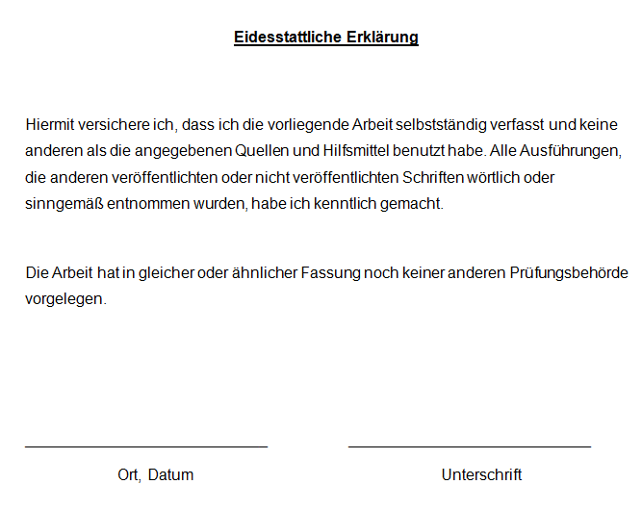

Abbildung 4: Eidesstattliche Erklärung (TU Berlin 2016: o.S.)

## 2.2 Zitieren im Text: Der Kurzbeleg

Möchte man im Text den Inhalt einer gelesenen Quelle ganz oder teilweise wiedergeben, so muss die entsprechende Stelle gekennzeichnet werden. Immer wenn Argumente, Erklärungen, Standpunkte, Abbildungen, Daten oder andere Fakten aus anderen Quellen übernommen werden, muss dies kenntlich gemacht werden (Baade et al. 2005: 142). Dazu genügt im Text ein **Kurzbeleg**, der eine Verbindung zum Literaturverzeichnis am Ende der Arbeit herstellt.

Es gelten folgende Regeln:

1. Falls Text direkt und wörtlich zitiert wird, muss dieser in Anführungszeichen „“ gesetzt werden, anschließend erfolgt die Nennung des Autors oder der Autoren ohne Vornamen, des Erscheinungsjahres und der Seitenzahl. Die Struktur lautet somit (Autor Jahr: Seite). Wichtig ist hier, dass die Angaben der Autorin und des Autors nach dem letzten Anführungszeichen beginnt, in Klammern gesetzt wird und der abschließende Punkt des Satzes erst nach dem Zitat erfolgt!
2. Die Autorenangaben werden als Kapitälchen formatiert (in Word: einfach markieren und den Shortcut „Shift – Strg – Q“ verwenden). Auf Angaben wie „vgl.“ („vergleiche“) oder „s.“ („siehe“) wird verzichtet.
3. Bei mehr als zwei Autoren werden nicht alle genannt, sondern nur der/die erste, ergänzt um „et al.“, also z.B. (Müller et al. 2010: 111). Die vollständige Nennung aller Autorinnen und Autoren erfolgt dann im Literaturverzeichnis!
4. Falls nicht wörtlich zitiert wird, sondern Gedanken von Autoren in eigenen Worten wiedergegeben werden, muss dies ebenfalls kenntlich gemacht werden. Die Wiedergabe in eigenen Worten ist schwieriger und ist im Allgemeinen dem wörtlichen Zitat vorzuziehen. Ein ganzer Absatz oder gar eine oder mehrere Seiten sollten nicht ausschließlich in Form einer „Nacherzählung“ auf einer Quelle aufbauen. Falls es sich unter keinen Umständen vermeiden lassen sollte, längere Abschnitte einer Quelle zu entnehmen, darf der Kurzbeleg nicht erst am Ende aufgeführt werden, sondern muss des Öfteren wiederholt werden.
5. Werden mehrere Publikationen eines Autors in einem Jahr zitiert, werden diese z.B. mit „2008a“, „2008b“ usw. nummeriert, wobei sich die Reihenfolge alphabetisch aus den Einträgen in der Literaturliste ergibt.
6. Bei Internetquellen ist stets der Autor des Textes zu recherchieren und anzugeben, also im Kurzbeleg ist niemals eine URL anzugeben! Ist kein Autor ausfindig zu machen, kann ersatzweise die Organisation angegeben werden, also z.B. „UNO 2008: o.S.“. Kann keine Seitenangabe genannt werden, wird dies mit „o.S.“ gekennzeichnet. Kann weder Autor noch Organisation gefunden werden, ist die Quelle nicht zulässig!
7. Falls die Kernaussage eines ganzen Buches oder Artikels wiedergegeben wird, ist die Seitenzahl wegzulassen.

In einer Zeitschrift oder einem Sammelband mit mehreren Aufsätzen ist im Kurzbeleg immer der Autor des jeweiligen Textes anzugeben, nicht jedoch der Herausgeber!

**Beispiele:**

1. „Obwohl DESERTEC die größte Initiative im Bereich erneuerbarer Energien weltweit darstellt und das Projekt gigantische Ausmaße annehmen soll, ist die Vision durchaus umsetzbar“ (Schüssler u. Hof 2011: 22).
2. „Parallel zur ökonomischen Betrachtung müssen zukünftig ökologische und soziale Bedürfnisse eingebunden werden“ (Schüssler 2008a: 72).
3. Die politische Stabilität in der Elfenbeinküste ist „aufgrund des fehlenden nationalen Identitätsgefühls im Norden und Süden“ (Schüssler 2010a: 129) bislang nicht erreicht worden.
4. Afrikas größter Giftmüllskandal erschütterte die Elfenbeinküste, als 400 Tonnen verseuchten Mülls aus den Niederlanden auf ungesicherten Mülldeponien gelagert wurden und bei 44.000 Menschen zu teils schweren Vergiftungserscheinungen führten (Schüssler 2010a: 129).

## 2.3 Anfertigen eines Literaturverzeichnisses

Wie bei den Zitaten im Text gelten auch bei Literaturverzeichnissen verschiedene Zitationsstile. Bitte verwenden Sie im Rahmen von Arbeiten, die bei mir abgegeben werden, folgende Regeln:

1. Das Literaturverzeichnis wird weder durchnummeriert, noch stehen Aufzählungszeichen vor den einzelnen Titeln!
2. Die Titel im Literaturverzeichnis werden alphabetisch sortiert!
3. Nach jeder Literaturquelle steht ein Punkt.
4. Die Nachnamen aller Verfasser werden in Kapitälchen gesetzt, der Vorname abgekürzt.
5. Titel (Prof. Dr. etc.) werden nicht angegeben.
6. Herausgeber werden mit (Hg.) gekennzeichnet.

### 2.3.1 Monographie

Schüssler, F. (2000): Geomarketing. Anwendungen Geographischer Informationssysteme im Einzelhandel. (Tectum) Marburg.

Schüssler, F. u. S. Hof (2011): Strom aus der Wüste? DESERTEC: Perspektiven einer Energiepartnerschaft zwischen Afrika und Europa. In: geographie heute, H. 289, S. 22-28.

### 2.3.2 Sammelband

Dewald, U. (2010): Wechselwirkungen von Politik und Markt: Entwicklung der Photovoltaik in Deutschland. In: Schüssler, F. (Hg.): Geographische Energieforschung. Strukturen und Prozesse im Spannungsfeld zwischen Ökonomie, Ökologie und sozialer Sicherheit. (Peter Lang) Frankfurt am Main, Berlin, Bern, Bruxelles, New York, Oxford, Wien, S. 83-106.

Schüssler, F. (2010a): Elfenbeinküste. In: Gieler, W. (Hg.): Afrika-Lexikon. Geographie, Geschichte, Kultur, Politik und Wirtschaft. (Peter Lang) Frankfurt am Main, Berlin, Bern, Bruxelles, New York, Oxford, Wien, S. 122-130.

### 2.3.3 Zeitschriftenaufsatz

Schüssler, F. (2009): A historical review of energy topics in German geographical literature from 1950 to 2008. In: Erdkunde. Archive for Scientific Geography, Jg. 63, Nr. 3, S. 269-282.

Schüssler, F: (2008a): Die Haubergswirtschaft. Potentiale und Risiken eines traditionellen forstlichen Betriebssystems auf den Energiemärkten des 21. Jahrhunderts. In: Geographische Rundschau, Jg. 60, H. 1, S. 66-73.

### 2.3.4 Internetquellen

DESERTEC Foundation (2009): Clean power from deserts. The DESERTEC concept for energy, water and climate security. http://www.desertec.org/fileadmin/downloads/DESERTEC-WhiteBook_en_small.pdf (Abgerufen am 27. April 2011).

**Achtung!** Wikipedia gilt nicht als wissenschaftliche Quelle. Zudem wird die Verlinkung entfernt, sodass die URL als reiner Text im Dokument steht.

# 3. Sonstige nützliche Hinweise

Es gibt unzählige Bücher und Artikel im Internet zur formalen Gestaltung von Seminar- oder Abschlussarbeiten. An dieser Stelle sei auf das Buch von Baade et al. (2005) und die Zitierregeln des Verbandes der Geographen an Deutschen Hochschulen verwiesen. Wichtig ist insbesondere, dass ein durchgängiger Zitierstil und eine einheitliche Formatierung vorgenommen werden.

Ein sehr nützliches Werkzeug um weltweit zu recherchieren, Literatur zu verwalten, Texte auszuwerten, Ideen festzuhalten, Themen zu strukturieren oder einfach nur seine Arbeit zu planen, stellt die Software Citavi zur Verfügung. Diese Software kann kostenlos über die [Internetseite](https://www.jade-hs.de/?id=1428) der Hochschulbibliothek heruntergeladen werden Die Hochschulbibliothek stellt auf ihrer [Internetseite](https://www.jade-hs.de/unsere-hochschule/organisation/zentrale-bereiche/hochschulbibliothek/literaturverwaltung/ueber-citavi/) ausführlichere Informationen zur Verfügung. Zudem werden regelmäßig Kurse angeboten, die den Umgang mit Citavi näher bringen sollen.

# Literaturverzeichnis

Baade, J., Gertel, H. u. Schlottmann, A. (2005): Wissenschaftlich arbeiten. Ein Leitfaden für Studierende der Geographie. (Haupt) Bern, Stuttgart, Wien.

Heesen, B. (2014) Wissenschaftliches Arbeiten. Methodenwissen für Bachelor-, Master- und Promotionsstudium (3. Auflage). (Springer Gabler) Berlin, Heidelberg.

TU Berlin (2016): Eidesstattliche Erklärung. Abrufbar unter: <https://www.ensys.tu-berlin.de/fileadmin/fg8/Downloads/Sonstiges/eidesstattliche_erklaerung.doc> (Abgerufen am 14.03.2017).

Schüssler, F. (2000): Geomarketing. Anwendungen Geographischer Informationssysteme im Einzelhandel. (Tectum) Marburg.

Schüssler, F: (2008a): Die Haubergswirtschaft. Potentiale und Risiken eines traditionellen forstlichen Betriebssystems auf den Energiemärkten des 21. Jahrhunderts. In: Geographische Rundschau, Jg. 60, H. 1, S. 66-73.

Schüssler, F. (2008b): Energy partnership Africa-Europe. Concentrated solar power between technical realization and ethic responsibility. In: Erdkunde. Archive for Scientific Geography, Jg. 62, Nr. 3, S. 221-230.

Schüssler, F. (2009): A historical review of energy topics in German geographical literature from 1950 to 2008. In: Erdkunde. Archive for Scientific Geography, Jg. 63, Nr. 3, S. 269-282.

Schüssler, F. (2010a): Elfenbeinküste. In: Gieler, W.: Afrika-Lexikon. Geographie, Geschichte, Kultur, Politik und Wirtschaft. (Peter Lang) Frankfurt am Main, Berlin, Bern, Bruxelles, New York, Oxford, Wien, S. 122-130.

Schüssler, F. (Hg.) (2010b): Geographische Energieforschung. Strukturen und Prozesse im Spannungsfeld zwischen Ökonomie, Ökologie und sozialer Sicherheit. (Peter Lang) Frankfurt am Main, Berlin, Bern, Bruxelles, New York, Oxford, Wien.

Schüssler, F. u. S. Hof (2011): Strom aus der Wüste? DESERTEC: Perspektiven einer Energiepartnerschaft zwischen Afrika und Europa. In: geographie heute, H. 289, S. 22-28.

Verband der Geographen an Deutschen Hochschulen – VGDH (o.J.): Zitierregeln. Regeln zur Anfertigung von Literaturverzeichnissen. http://vgdh.geography-in-germany.de/?page_id=118 (Abgerufen am 27. April 2011).